Specyfikacja projektu

*‘Kalkulator eksploatacji samochodu’*

Justyna Bartosiak

Adrianna Adamczak

Dobrawa Winnicka

Mateusz Nowak

Janusz Fatyga

Tomasz Adamczak  
  
4.12.2012

# Opis projektu

System informatyczny opisany w tym projekcie służy do wyliczania faktycznego kosztu eksploatacji samochodu. Umożliwia zapamiętywanie oraz aktualizacje danych.

# Grupa docelowa

Odbiorcami produktu są kierowcy samochodów w wieku dojrzałym, korzystający z Internetu za pośrednictwem komputerów oraz telefonów komórkowych.

# Funkcjonalność

## Podstawa

* Założenie własnego konta przez użytkownika;
* Możliwość wpisania następujących danych:
  + Ilość zatankowanego paliwa i cena/litr,
  + Stan licznika,
  + Koszt i rodzaj naprawy,
  + Koszt wymiany płynów,
  + Koszty ubezpieczenia: OC, AC
  + Koszt przeglądu
  + Koszt wymiany/zmiany opon
  + Wprowadzenie przebytych tras oraz zużytego na nich paliwa;
* Telefon z systemem Android może pobierać dane na bieżąco z GPSa;
* Aplikacja pokazuje przebytą trasę oraz aktualną pozycję korzystając z Google Maps;
* Wylicza:
  + Faktyczny koszt eksploatacji na 100 km
  + Spalanie;
* Przechowuje dane w bazie;
* Zsynchronizowany na urządzeniach PC, urządzenia mobilne z systemem Android oraz obsługujące  platformę Java ME.

## Rozszerzenie

* Możliwość porównywania wyliczonych danych z danej trasy  z tymi przechowywanymi w bazie

# Wykorzystywane technologie:

* Android,
* Java ME,
* PHP,
* Java,
* SQLite.

# Podział pracy:

* Serwis internetowy - Justyna Bartosiak
* Urządzenia mobilne JavaME - Adrianna Adamczak
* Platforma Android - Janusz Fatyga, Dobrawa Winnicka
* Projektowanie bazy danych - Mateusz Nowak, Tomasz Adamczak

# Schemat systemu.

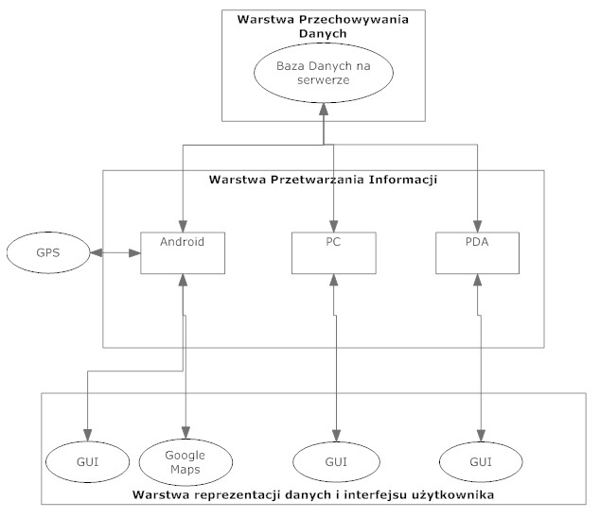

# UML

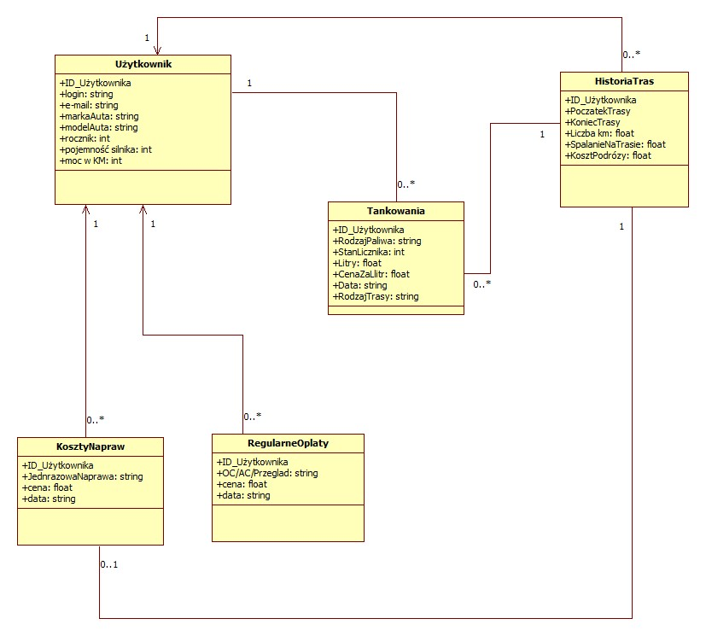

# Użyteczność

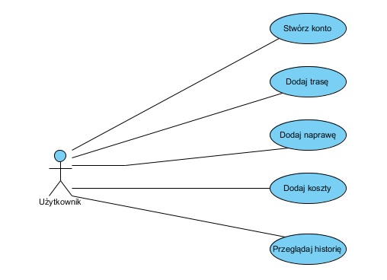

# Harmonogram i kamienie milowe.

|  |  |  |  |
| --- | --- | --- | --- |
| **ID** | **Zadanie** | **Termin realizacji** | **Osoba odpowiedzialna** |
| 1 | Projekt GUI serwisu internetowego. | 08.12.2011 | Justyna Bartosiak |
| 2 | Projekt GUI na platformie Android. | Dobrawa Winnicka |
| 3 | Wstępna funkcjonalność GPSa(Android). | Janusz Fatyga |
| 4 | Projekt wstępny bazy danych z informacjami o samochodach | Mateusz Nowak |
| 5 | Projekt aplikacji na telefon (Java ME) | Adrianna Adamczak |
| 6 | Projekt wstępny bazy danych z informacjami o użytkownikach. | Tomasz Adamczak |
| 7 | Szablon strony. | 15.12.2012 | Justyna Bartosiak |
| 8 | Ciało aplikacji (zaimplementowane funkcjonalności). | Dobrawa Winnicka |
| 9 | Janusz Fatyga |
| 10 | Niekompletna baza danych( gotowy szablon, uzupełniania danych o samochodach) | Mateusz Nowak |
| 11 | Wersja alfa aplikacji | Adrianna Adamczak |
| 12 | Szkic bazy danych z informacjami o użytkownikach | Tomasz Adamczak |
| 13 | Działająca strona bez synchronizacji z bazą. | 22.12.2012 | Justyna Bartosiak |
| 14 | Synchronizacja z Google Maps(Android). | Dobrawa Winnicka |
| 15 | Synchronizacja z GPSem(Android). | Janusz Fatyga |
| 16 | Gotowa baza danych z informacjami o samochodach | Mateusz Nowak |
| 17 | Gotowa aplikacja na telefon (Java ME) | Adrianna Adamczak |
| 18 | Gotowa baza danych | Tomasz Adamczak |
| 19 | Synchronizacja z bazą danych. | 3.01.2012 | Justyna Bartosiak |
| 20 | Pełne GUI na Androidzie. | Dobrawa Winnicka |
| 21 | Obsługa baz SQLite Android. | Janusz Fatyga |
| 22 | Synchronizacja ze stroną internetową i aplikacjami na Androida i Java ME | Mateusz Nowak |
| 23 | Synchronizacja z bazą danych | Adrianna Adamczak |
| 24 | Synchronizacja z witryną i aplikacjami mobilnymi | Tomasz Adamczak |
| 25 | Wersja beta | 12.01.2012 | Justyna Bartosiak |
| Dobrawa Winnicka |
| Janusz Fatyga |
| Mateusz Nowak |
| Adrianna Adamczak |
| Tomasz Adamczak |
| 26 | Wersja finalna | 19.01.2012 | Justyna Bartosiak |
| Dobrawa Winnicka |
| Janusz Fatyga |
| Mateusz Nowak |
| Adrianna Adamczak |
| Tomasz Adamczak |